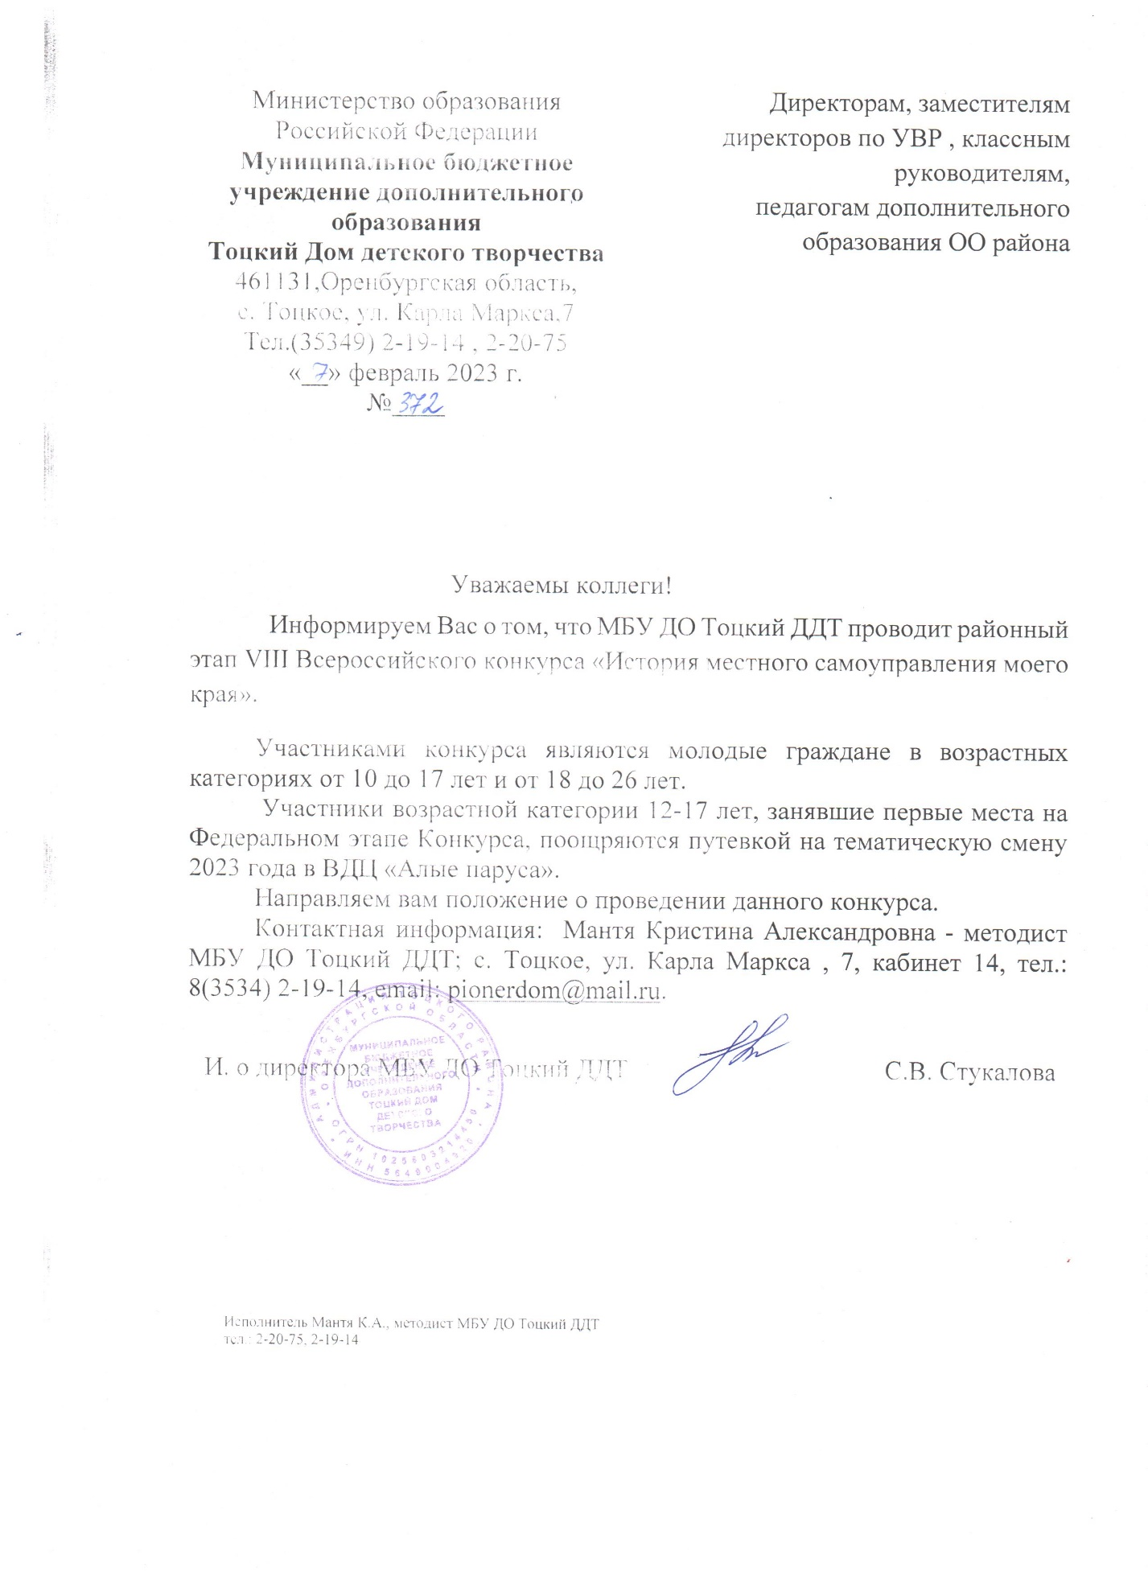

ПОЛОЖЕНИЕ
о проведении районного этапа
VIII Всероссийского конкурса
«История местного самоуправления моего края»

- ОБЩИЕ ПОЛОЖЕНИЯ

1.1. Настоящее Положение определяет цели и задачи, порядок организации проведения, требования к участникам, порядок определения победителей Всероссийского конкурса «История местного самоуправления моего края» (далее – Конкурс) среди учащихся образовательных учреждений.

1.2. Соорганизаторами Конкурса являются:
Комитет Государственной Думы по региональной политике и местному самоуправлению, Автономная некоммерческая организация «Институт развития местных сообществ», Всероссийская ассоциация развития местного самоуправления, комиссия по территориальному развитию и местному самоуправлению Общественной палаты РФ, федеральное государственное бюджетное учреждение науки «Институт российской истории Российской академии наук».

1.3. Участниками Конкурса являются молодые граждане в возрастных категориях от 10 до 17 лет и от 18 до 26 лет.

1.4. Рабочим языком Конкурса является русский язык – государственный язык Российской Федерации.

2. ЦЕЛИ И ЗАДАЧИ ПРОВЕДЕНИЯ КОНКУРСА

2.1. Конкурс направлен на выявление, сопровождение и поддержку талантливых молодых граждан, активно участвующих в изучении и сохранении истории, развитии и осуществлении местного самоуправления родного края. Конкурс приурочен к государственному Дню местного самоуправления в Российской Федерации, отмечаемому в соответствии с Указом Президента Российской Федерации от 10 июня 2012 года № 805 «О Дне местного самоуправления».

2.2. Конкурс проводится с целью формирования у молодых граждан социально значимых ценностей, взглядов и убеждений, уважения к историко-культурному наследию своей страны, своего края, своего города.

2.3. Задачи Конкурса:

– стимулирование, развитие и популяризация различных форм историк краеведческой деятельности;
– развитие и расширение учебно-исследовательской деятельности обучающихся в области краеведения;
– выявление, сопровождение и поддержка талантливых молодых граждан, активно участвующих в изучении и сохранении истории, развитии и осуществлении местного самоуправления родного края;
– включение молодых граждан в процессы участия в развитии местного самоуправления своего края;
– изучение (обращение к истории своего края) истории местного самоуправления в муниципальных образованиях;
– получение участниками дополнительных знаний о содержании и методах работы органов местного самоуправления в регионах России на разных исторических этапах развития гражданского общества;
– формирование активной гражданской позиции у участников Конкурса;
– обмен опытом работы по изучению истории местного самоуправления, обучающихся в Российской Федерации.

- ОРГАНИЗАЦИОННЫЙ КОМИТЕТ И ЖЮРИ КОНКУРСА

3.1. Организаторы Конкурса формируют организационный комитет (далее – Оргкомитет) Конкурса и утверждают его состав.

3.2. Общее руководство по подготовке и проведению муниципального этапа Конкурса осуществляет МБУ ДО Тоцкий ДДТ. Оргкомитет:
− вносит предложения по составу жюри Конкурса;
− осуществляет информационное сопровождение проведения Конкурса;
− организует прием конкурсных материалов, проведение муниципального этапа Конкурса;
− решает спорные вопросы, возникшие в ходе проведения Конкурса;
− заслушивает отчеты жюри.

3.3. Жюри Конкурса:
− оценивает представленные на Конкурс материалы в соответствии с критериями;
− определяет победителей Конкурса;
− отбирает лучшие работы для публикации на сайтах партнеров и соорганизаторов Конкурса. Решение жюри Конкурса оформляется итоговым протоколом и утверждается председателем жюри.

3.4. В состав Организационного комитета и жюри входят специалисты районного отдела образования, методисты ДО, педагоги ДО.

- ПОРЯДОК ПРОВЕДЕНИЯ ВСЕРОССИЙСКОГО КОНКУРСА

4.1. Всероссийский Конкурс проводится в три этапа:

1 этап -Муниципальный этап (заочный), проходит с 1 января 2023 года по 30 апреля 2023года;

2 этап – Региональный этап (заочный), проходит с 1 января 2023 года по 25 мая 2023 года;

3 этап – Федеральный этап (очный), проходит с 28 по 30 июня 2023 года.
Итоговые мероприятия конкурса пройдут в Государственной Думе Федерального Собрания Российской Федерации и Общественной палате Российской Федерации (по согласованию).

4.2. Рассмотрение материалов жюри Конкурса и определение победителей Муниципального этапа производится с 1 по 10 мая 2023 года.

Список победителей Муниципального этапа Конкурса публикуется на сайте, МБУ ДО Тоцкий ДДТ не позднее 14 мая 2023 года.

4.3. Победители районного этапа конкурса регистрируются по ссылке: https://forms.gle/cKGSYqqkrWPt4uBe7
и прикрепляют ссылки на конкурсные работы, размещенные на любом файлообменном (облачном) сервисе – cloud.mail.ru, disk.yandex.ru и др.

4.4. Участники Конкурса регионального этапа, набравшие максимальное количество баллов по каждой из номинаций Конкурса, будут приглашены Организационным комитетом для участия в Федеральном (очном) этапе Конкурса.

4.5. Федеральный этап Конкурса проходит в рамках мероприятий организаторов Конкурса, итоговые мероприятия Конкурса проходят в городе Москве.

4.6. Расходы на проезд, проживание и питание участники несут самостоятельно или за счет направляющей стороны.

- ПОРЯДОК ПРОВЕДЕНИЯ МУНИЦИПАЛЬНОГО ЭТАПА КОНКУРСА

5.1. Для проведения районного этапа конкурса участники присылают конкурсные работы на адрес электронной почты: pionerdom@mail.ru. с пометкой Всероссийский конкурс «История местного самоуправления моего края». для Мантя К.А.
5.2. Конкурсные работы приминаются в срок до 30 апреля 2023года;
5.3. Представленные конкурсные материалы должны быть оформлены в соответствии с требованиями к предоставлению проектов.
5.6. На Конкурс не принимаются работы:
- не соответствующие требованиям данного Положения;
-занявшие призовые места в конкурсных мероприятиях всероссийского и регионального уровней.
5.7. Рассмотрение материалов жюри Конкурса и определение победителей Муниципального этапа производится с 1 по 10 мая 2023 года.

5.8. Список победителей Муниципального этапа Конкурса публикуется на сайте, МБУ ДО Тоцкий ДДТ не позднее 14 мая 2023 года.

5.9. Конкурсные работы районного этапа будут отправлены на региональный этап.

6. НОМИНАЦИИ КОНКУРСА
6.1. Номинации возрастной категории 10 – 17 лет

6.1.1. Номинации в разделе «Видеоролики»
− «Лидеры местного самоуправления»;
− «Один день из жизни местного самоуправления»;
− «Организация добрососедских отношений»;
− «Староста нашего поселения (района, деревни)».
6.1.2. Номинации в разделе «Исследования»
− «История местного самоуправления моего края до середины 18 века;
− «История местного самоуправления моего края от середины 18 века до настоящего времени»;
− «Современные IT-технологии на службе местного самоуправления»;
− «Лидеры местного самоуправления»
– о вкладе отдельных исторических 6 личностей края (поселения) в развитии местного самоуправления;
− «Самый важный нормативно-правовой акт местного самоуправления»;
− «Самая яркая страница развития истории местного самоуправления моего края»;
− «Староста нашего поселения (района, деревни)»;
− презентация «Как я провел урок местного самоуправления в моем классе».
6.1.3. Номинации в разделе «Практическое участие в деятельности местного самоуправления»
− «Общественные слушания в нашем муниципальном образовании – вчера, сегодня, завтра»;
− «Моя практика участия в работе ТОСа (органа территориального общественного самоуправления, уличного комитета), ТСЖ (товарищества собственников жилья), МКД (многоквартирного дома), совете дома».

6.2. Номинации возрастной категории 18 - 26 лет 6.2.1.

Номинации в разделе «Видеоролики»
− «Лидеры местного самоуправления»;
− «Один день из жизни местного самоуправления»;
− «Организация добрососедских отношений»;
− «Староста нашего поселения (района, деревни)»;
−«Проекты, реализованные в нашем муниципальном образовании на основе инициативного бюджетирования».

6.2.2. Номинации в раздел «Исследования»

− «История местного самоуправления моего края до середины 18 века;
− «История местного самоуправления моего края от середины 18 века до настоящего времени»;
− «Проекты, реализованные в нашем муниципальном образовании на основе инициативного бюджетирования»
− «Современные IT-технологии на службе местного самоуправления»;
− «Стратегия развития нашего муниципального образования до 2035 года»;
− «Лидеры местного самоуправления»
– о вкладе отдельных исторических личностей края (поселения) в развитии местного самоуправления;
− «Самый важный нормативно-правовой акт местного самоуправления»;
− «Самая яркая страница развития истории местного самоуправления моего края»;
− «Староста нашего поселения (района, деревни)»;
− презентация «Как я провел урок местного самоуправления в моем классе».

6.2.3. Номинации в разделе «Практическое участие в деятельности местного самоуправления»
− «Общественные слушания в нашем муниципальном образовании
– вчера, сегодня, завтра»;
− «Моя практика участия в работе ТОСа (органа территориального общественного самоуправления, уличного комитета), ТСН (товарищества собственников недвижимости), ТСЖ (товарищества собственников жилья), МКД (многоквартирного дома), совета дома».

6.3. Специальный проект Конкурса:

«Подготовка фотовыставки в Государственной Думе Федерального Собрания Российской Федерации и Общественной палате Российской Федерации «История местного самоуправления моего края от Калининграда до Камчатки» - посвященной 10 - летию Всероссийского конкурса «История местного самоуправления моего края» в 2026 году. Принимаются цветные/черно-белые фотографии, отражающие вариативность процессов деятельности органов местного самоуправления. Технические требования к фотографиям: размер 40 см*30 см, разрешение 300 dpi, горизонтальное расположение, формат jpg. Комментарий к фотографиям объемом до 2000 знаков в Word.

7. ПЕРЕЧЕНЬ И ОПИСАНИЕ МАТЕРИАЛОВ, ПРЕДСТАВЛЯЕМЫХ НА КОНКУРС

7.1. На Конкурс принимаются работы в номинациях блока «Видеоролик» в формате видеофильма (хронометраж от 2 до 4 минут).

7.2. Конкурсные материалы номинаций блока «Исследования» представляются только в электронном виде. Требования к оформлению: объем — от 3 до 15 печатных страниц формата А4.

7.3. Номинации раздела «Практическое участие в деятельности местного самоуправления» оформляются в соответствии с правилами оформления социального проекта (актуальность, цель, задачи, этапы реализации, использованные источники информации, личное участие, результаты и т.д.) в электронном виде в соответствии с Требованиями к оформлению: (п. 7.2).
7.4. Автор имеет право включить в состав проекта инициативную группу, участвующую в реализации проекта.

7.5. Презентация работ на очном этапе Конкурса номинаций блока «Исследование» и «Практическое участие в деятельности местного самоуправления» происходит с использованием электронной презентации (до 15 слайдов, титульный слайд включает в себя название работы, ФИО участника, ФИО научного руководителя, номинация, возрастная категория, регион).

7.6. Предоставление материалов на Конкурс рассматривается как согласие их авторов на открытую публикацию с обязательным указанием авторства.
7.7. Направление конкурсных материалов участником на Конкурс является фактом принятия условий проведения Конкурса.

7.8. Участники Конкурса несут ответственность, предусмотренную действующим законодательством Российской Федерации за нарушение интеллектуальных прав третьих лиц.

8. ОЦЕНКА РАБОТ И ОПРЕДЕЛЕНИЕ ПОБЕДИТЕЛЕЙ

8.1. При определении победителей Конкурса жюри руководствуется следующими принципами:

− соответствие представленных материалов целям, задачам и тематике Конкурса;
− актуальность представленного материала;
− отражение национальных традиций и особенностей местного самоуправления;
− использование архивных материалов;
− историческая ценность;
− исследовательский характер работы;

8.2. Если в номинацию (номинации) Конкурса не предоставлен ни один проект или представлены 1 - 2 проекта, то решением Оргкомитета Конкурса данные номинации могут быть исключены или объединены. Решение Оргкомитета размещается на сайте конкурса не позднее 10-ти дней до начала очного этапа Конкурса.

9. ПОРЯДОК ОПРЕДЕЛЕНИЯ И НАГРАЖДЕНИЯ ПОБЕДИТЕЛЕЙ КОНКУРСА

9.1. По итогам муниципального этапа Конкурса жюри определяет участников в каждой из номинаций, конкурсные материалы которых набрали максимальное количество баллов.

9.2. Победители и призеры муниципального этапа конкурса получают диплом 1,2,3 места. Работы финалистов будут отправлены на региональный этап.

10. ИНФОРМАЦИОННОЕ СОПРОВОЖДЕНИЕ КОНКУРСА

10.1. Конкурс проходит при информационной поддержке федерального государственного бюджетного образовательного учреждения высшего образования «Государственный университет управления», федерального государственного бюджетного образовательного учреждения высшего образования «Российская академия народного хозяйства и государственной службы при Президенте Российской Федерации», ОАТОС, медиа-холдинга «Регионы России» и научно-практического журнала «Местное право».

10.2. Контактная информация: Мантя Кристина Александровна - методист МБУ ДО Тоцкий ДДТ; с. Тоцкое, ул. Карла Маркса , 7, кабинет 14, тел.: 8(3534) 2-19-14, email: pionerdom@mail.ru.

